Лабораторная работа № 8
Элементы криптографии. Шифрование (кодирование) различных исходных текстов одним ключом
Глобин Никита Анатольевич
Содержание

1 Цель работы
Освоить на практике применение режима однократного гаммирования на примере кодирования различных исходных текстов одним ключом

2 Задание
- написать код реализацию

3 Выполнение лабораторной работы
код (рис. 1).
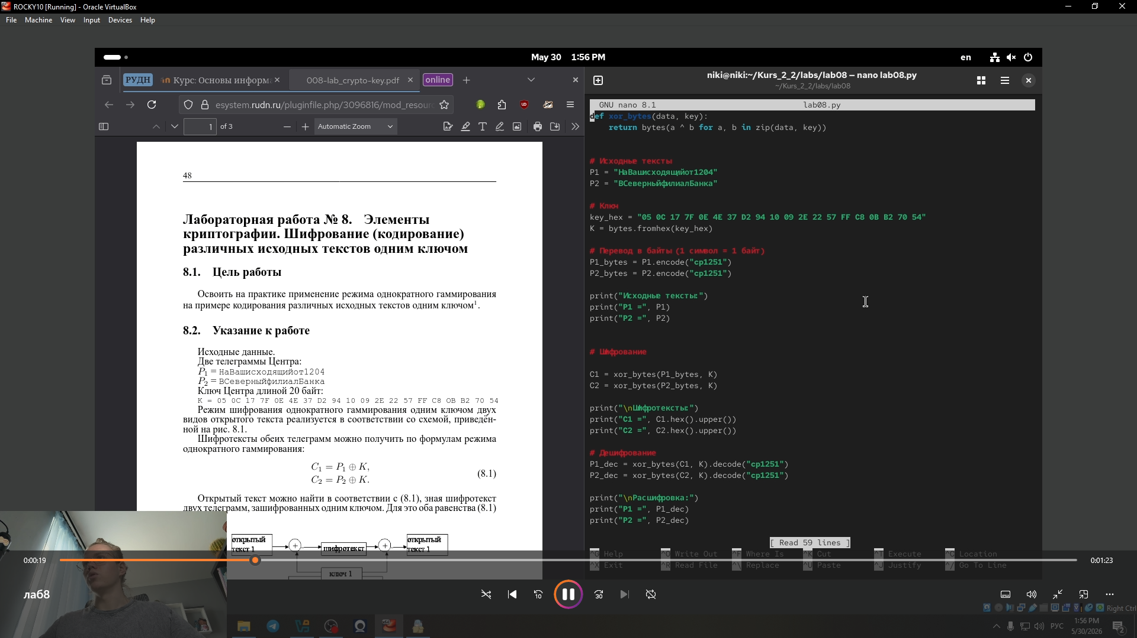
Рис. 1: 001
вывод результатов (рис. 2).
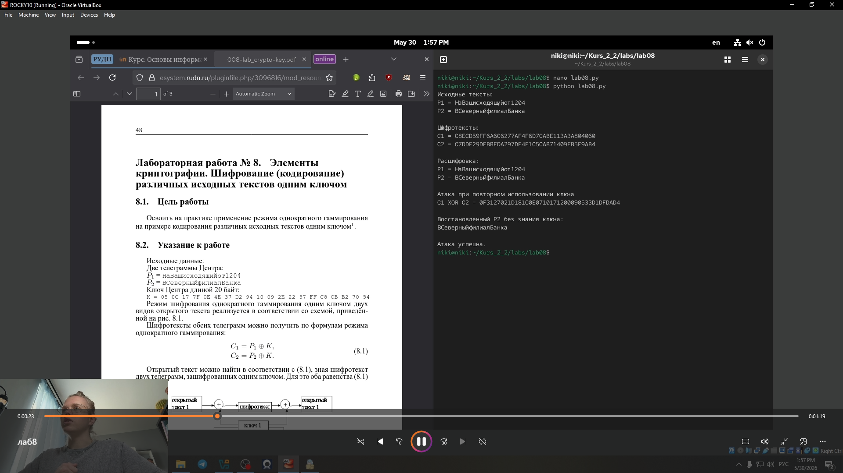
Рис. 2: 002

4 Выводы
Мы написали код для реализации Шифрование различных исходных текстов одним ключом

